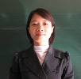 | 1. Đ/: Nguyễn Thị Lương  Sinh ngày: 1980.  Trú quán: Hồng Phong - Đông Triều - Quảng Ninh.  TĐCM: TC - Chuyên ngành Kế Toán.  DĐ: .  Email: thcs.yt.ntluong@dongtrieu.edu.vn
- Kế toán
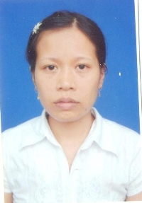 | 2. Đ/C: Nguyễn Thị Hoài - Y tế học đường  Sinh ngày: 1983.  Trú quán: TT Mạo Khê - Đông Triều - Quảng Ninh.  TĐCM: TC - Chuyên ngành Y tế.  DĐ: .  Email: thcs.yt.nthoai@dongtrieu.edu.vn

- Phụ trách công tác y tế học đường
- Phụ trách công tác bảo hiểm cho giáo viên và học sinh nhà trường
- Phụ trách công tác vệ sinh trường học

- Phụ trách công tác thiết bị dạy học

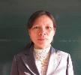 | 4. Đ/C: Nguyễn Thị Liên  Sinh ngày: 1962.  Trú quán: TT Mạo Khê - Đông Triều - Quảng Ninh.  TĐCM: CĐSP - Chuyên ngành Toán.  DĐ: .  Email: thcs.yt.ntlien@dongtrieu.edu.vn
- Phụ trách thư viện, dạy thay tổ tự nhiên
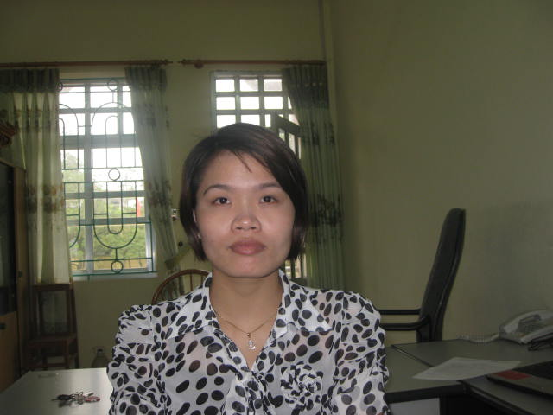 | 5. Đ/C:Phạm Thị Kiển  Sinh ngày: 02 - 06 - 1986  Trá quán: Yên Đức - Đông Triều - Quảng Ninh
- Phụ trách công tác hành chính - văn phòng
- Phụ trách CNTT
- Thủ quỹ

